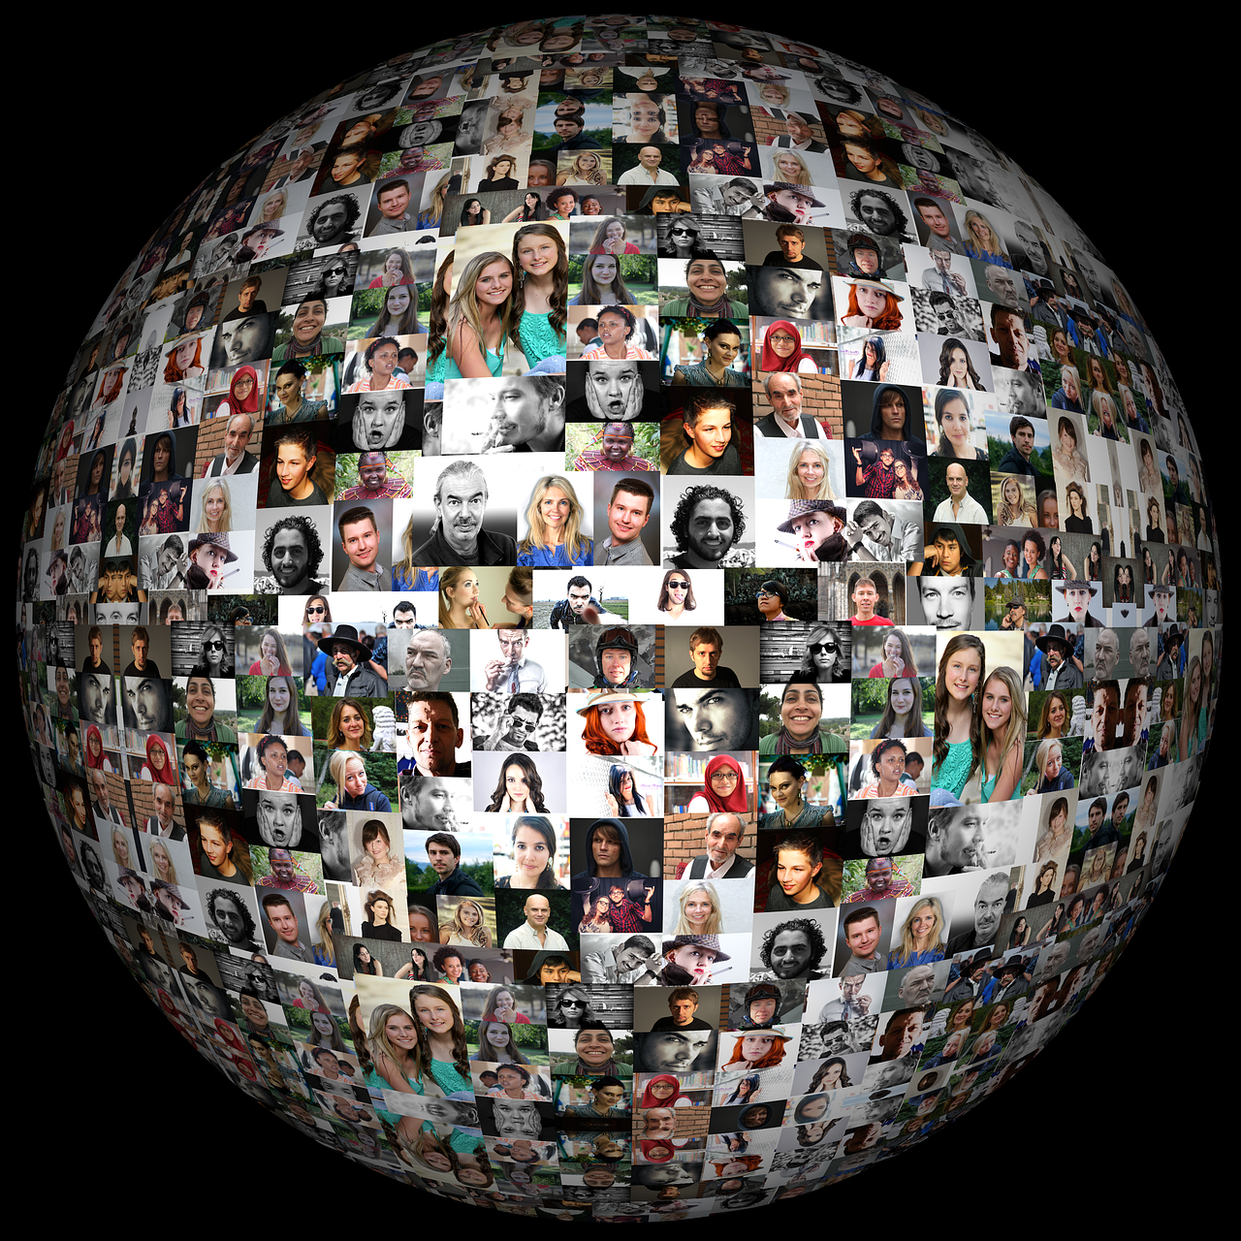

GENO – Gemeinwohl-Genossenschaft

Eine neue Organisation

Vorwort, (R-)Evolution
WIR alle kommen aus den Generationen der sozialen Marktwirtschaft, der deutschen Variante des sanften/sozialen Kapitalismus.
Vielleicht stehen wir am Anfang einer nächsten Evolutionsstufe in unserer Gesellschaft, vielleicht nicht nur regional/national, sondern sogar international/global.
Die Natur zeigt uns ein Bild des Kommens und Gehens. Jeder Lebenszyklus hinterlässt Erfahrungen.
Wäre es nicht klüger gemachte Lebenserfahrungen nicht zu ignorieren und immer wieder neu anzufangen, sondern stattdessen bauen wir auf Gelerntem auf.
Evolution kann man auch als fortwährenden Lern- und Entwicklungs-/Entfaltungsprozess verstehen.
Deshalb haben WIR eine Vision

DIE VISION
"Gut leben in einer Welt, in der die Wirtschaft im Einklang mit ethischen Werten ist"
Egoismus und Konkurrenzdenken haben uns dahin gebracht wo wir heute sind.
Die Zeit ist abgelaufen – Lasst uns die Sanduhr umdrehen und gemeinsam an der Rettung unseres Planeten arbeiten. Die Wirtschaft hat dabei eine Schlüsselfunktion.
handeln
https://de.cleanpng.com/png-h6l9qe/
1,5°
gemeinsam
In der Gemeinwohl-Genossenschaft DENKEN wir gemeinsam, HANDELN wir kooperativ und WIRTSCHAFTEN vernetzt. Die Gemeinschaft gibt Sicherheit und es wird für alle gesorgt.
Es ist unsere Überzeugung, dass die Werte der GWÖ die Basis für den Wandel zu einem zukunftstauglichen Wirtschaften sind und es sollten möglichst viele Unternehmen werteorientiert wirtschaften. Die Gemeinwohl-Genossenschaft ist der Begleiter auf dem Weg dorthin.
Lasst uns gemeinsam Neues erschaffen und Bestehendes verändern! Ohne Veränderung werden wir keine anderen Ergebnisse erwarten können. Die Chance liegt im HANDELN.
Bündeln wir unsere Energie, Ressourcen und unser Wissen zu gemeinsamen Strategien, Werkzeugen und gestalten wir das Fundament für nachhaltiges Wirtschaften gemeinsam.
Bestimmen wir selbst, was wir brauchen. Am besten in der Gemeinwohl – Genossenschaft.

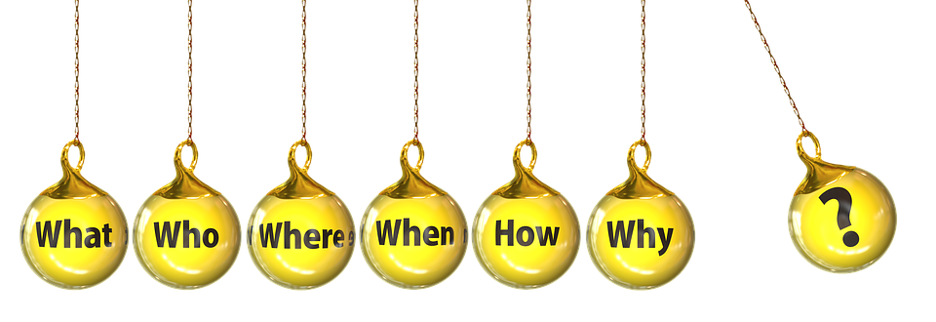

Brauchen wir eine neue/weitere Organisation?
Wir haben Vereine, sind Bestandteil einer Bewegung, wir haben eine GWÖ GmbH, wir haben AkteurInnenkreise, wir haben einen Verband.

Wozu also noch was anderes?
Wird nicht Evolution dadurch inspiriert, dass neue Ideen und Gedanken zunächst einmal Raum bekommen. In diesem Raum können sie sich entwickeln und entfalten.
Im Laufe der Zeit können neue Organisationen vielleicht sogar Aufgaben von alten Organisationen mit tragen und vielleicht irgendwann übernehmen.
Um Wirkung zu entfalten braucht es Inspiration und Chancen gleichzeitig.
WIR wollen gemeinsam wirken.

In der GWÖ werden fleißig Berichte geschrieben. GWÖ Berichte sind Selbstdarstellungen der Firmen.
In Fremdsichtungen(=Peerevaluationen) und durch „objektive Prüfungen“ (=Audits) werden die Berichte gesichtet und bewertet.
Wir sprechen in der GWÖ von GWÖ Punkten, die aus der bewerteten Berichtsmatrix herausgerechnet werden.
Die Punkte sind ein abstrakter Wert, der nach Zielvorstellung der GWÖ irgendwann einmal Vorteile begründen soll: Steuererleichterungen, Zinsvergünstigungen, Auftragsvergabevorteile.

Steckt in den GWÖ Berichten nicht viel, viel mehr!
Unternehmen berichten über ihre Erfahrungen, mit welchen Anstrengungen sie versucht haben, Fortschritte in den jeweiligen Themen zu machen und sie berichten über die erzielten Wirkungen.
Ergo sind es Erfahrungsberichte.
Konsequent weitergedacht bedeutet das, dass in diesen Berichten ein Schatz verborgen ist.
Diesen Schatz zu heben und uns allen im WIR zugänglich zu machen, ist eine der wesentlichen Aufgabenstellungen, die angegangen wird.

DIE BERATER

WIR sind erfahrener GWÖ-Berater mit zusammen vielen, vielen Jahren Berufserfahrung. Jeder von uns bereichert unser Team mit einer Vielzahl individueller Stärken, um den Gedanken der GWÖ optimal weiterzutragen. Unsere Motivation ist es, die Werte der GWÖ in möglichst vielen Firmen und Bereichen zu etablieren und die Menschen dort optimal auf ihrem ganz eigenen Weg zum GWÖ-Unternehmen zu begleiten.
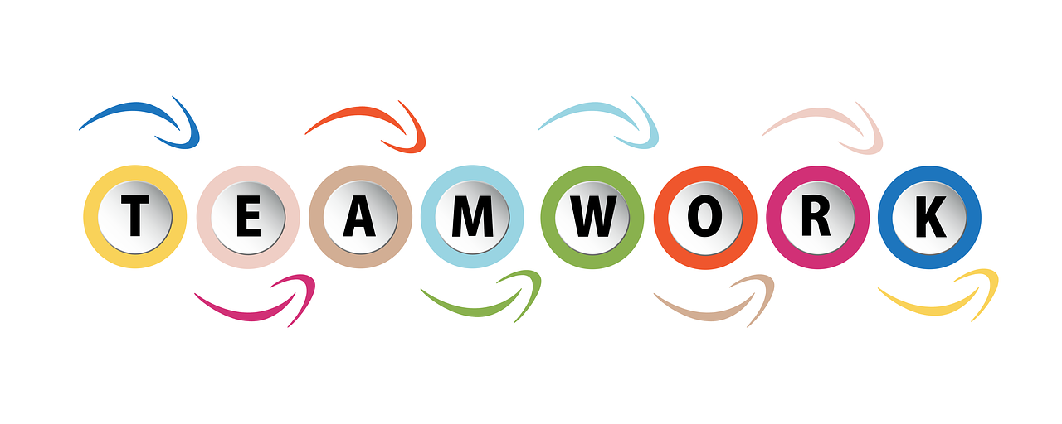 WIR sind ein Netzwerk aus GWÖ-Beratern, die sich gegenseitig mit ihren unterschiedlichsten Themenschwerpunkten unterstützen. Netzwerken bedeutet für uns auch, unsere Erfahrungen auszutauschen und hierdurch sowohl unsere individuelle Entwicklung als auch unsere Zusammenarbeit als Team zu fördern. Hierfür planen wir jährliche Events und regelmäßige (Online-)Treffen, auch um die Möglichkeit zu schaffen, voneinander zu lernen und sich für große Projekte und spezielle Fragestellungen zusammenzuschließen. Gemeinsam können Konzepte entwickelt werden, die allen im Netzwerk zur Verfügung stehen, beispielsweise zur CO2-Reduktion oder für Befragungen (Mitarbeitende, Lieferanten, etc.).
Ihr ganz spezielles Know-how kann um das Wissen zahlreicher BeraterInnen erweitert werden, so dass auch große Projekte und Spezialthemen realisierbar sind
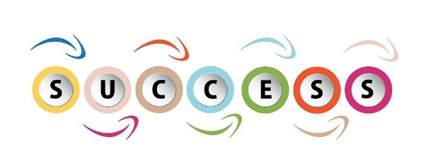 Wir bieten ein fundiertes und skalierbares Unternehmenskonzept in Form einer Genossenschaft. Gemeinsame Aufgaben wie Verwaltung, Vertrieb und Akquise werden von einer zentralen Stelle übernommen, damit sich die Mitglieder bestmöglich auf ihre Beratungen konzentrieren können. Materialien und Konzepte stehen über ein eigenes kartenbasiertes Internetportal jedem Mitglied zur Verfügung, ebenso wie eine Wissensplattform zum Nachschlagen und die Beratersuche, untergliedert nach Spezialthemen und regionalem Standort. Für Mitglieder halten wir besondere Kooperationsvorteile bereit.
Den Unternehmen steht ein Team erfahrener GWÖ-Berater zur Seite, das Sie auf Ihrem ganz individuellen Weg zum GWÖ-Unternehmen begleitet. Über eine zentrale Adresse erreichen Sie jederzeit einen direkten Ansprechpartner, der je nach Fragestellung und Themenbereich die entsprechenden Spezialisten hinzuzieht. Mit unserem regelmäßigen Newsletter bleiben Sie zudem zu allen Themen rund um die GWÖ jederzeit auf dem Laufenden.
MITGLIEDSCHAFT, Unternehmen und Berater

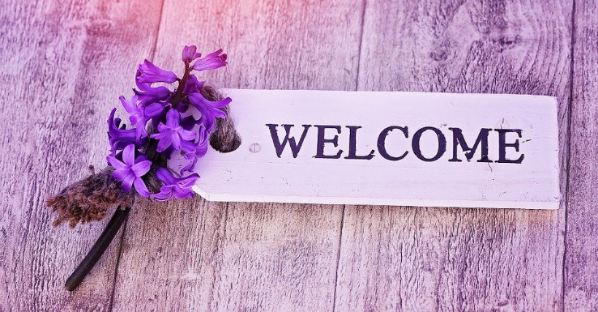

Als Mitglied der GENO, ob Unternehmer oder Berater, stehen Ihnen exklusive Kooperationsvorteile offen, zum Beispiel:

Das WIR Portal. (WIR steht für gemein-W-ohl p-I-onie-R-innen)
Dieses Portal bietet eine kartenbasierte Übersicht verschiedenen Adressgruppen.
- GWÖ Vereine,
- GWÖ Regionalgruppen,
- GWÖ Firmen auditiert,
- peerevaluiert,
- BeraterInnen,
- AuditorInnen,
- InteressentInnen.
Und kann jederzeit erweitert werden.

Technische Aspekte
Aus der Karte im Portal erfolgen Links auf Seiten (Firmenauskunft)
Es könnten auch zusätzliche Links eingebaut werden. QZ (Qualitätszirkel) Link, Marketing Link, …

Marketing Aspekte
Über das Portal stellt die Karte Daten (Marker Informationen) zur Verfügung.
Über das Portal stellt die Karte Links zur Verfügung.
Über das Portal stellt die Karte Sponsor Links zur Verfügung.
U.v.m.

Als Mitglied der GENO stehen Ihnen exklusive PPRODUKTE und Werkzeuge zur Verfügung:
Unsere Produkte sind unsere Werkzeuge. „Use proper tools!“, welche in den Händen von Spezialisten leistungsfähige Elemente mit HEBEL-Wirkung sind.
Im Zeitalter der Digitalisierung sind viele Softwarekomponenten im Einsatz, und diese sollten WIR nutzen.

- Cloudbasierte Verwaltung (Transparenz),
- Opensource Produkte ,
- ECG Berichtstools (good balancer, Impact Compass), Konferenzlösungen (BigBlueButton, Zoom), Whiteboards (Klaxoon), gemeinsame Angebotserstellung (Collmex), Shopangebote (Wordpress, Woocommerce), Zeiterfassung/Zeitabrechnung (eigenes Tool), u.vm.
Der Qualitätszirkel (QZ) Der Qualitätszirkel ist eine über den AuditorInnen stehende Instanz.

- Der QZ prüft alle Einstufungen >= 6 Wertungspunkte
Antrag stellen, Antrag offen, Antrag abgeschlossen (ohne Korrektur, mit Korrektur)
- Der QZ vergibt besondere Anerkennung für good practices (Vorschlag kann vom Auditor oder Berater kommen)
- …
Wer ist im QZ?
- MET,
- AuditorInnen, BeraterInnen,
- Experten Beirat der UnternehmerInnen,
- Themenexperten aus allen Bereichen (AKs und externe).

Weitere Aufgaben des QZ
- QZ erhebt Gebühren für jedes zu prüfendes Thema.
- QZ erhebt Solidaritätsbeitrag (bei Audit inbegriffen?)
- QZ bewertet ökologische Maßnahmen (durch Proterra?)
- QZ bewertet Transparenz (E4)

Das 3ple WIN:

- Unternehmen profitieren von der Wissensbasis beim Schreiben Ihrer eigenen Berichte und bei den nächsten Schritten (Zielsetzungen für Verbesserungen). Die Wissensdatenbank könnte an den goodbalancer angeschlossen werden.

- Die BeraterInnen haben eine Wissensdatenbank die das Begleiten von UnternehmerInnen leichter macht.

- Die Bewegung schärft die Qualitätsmerkmale bei den hohen Bewertungen (MET Input aus dem QZ), die Objektivität nimmt zu.

WIR könnten mehr zusammenrücken und gleichzeitig unsere Basis verbreitern.

